2 动量定理
[学习目标] 1.理解冲量的概念，知道冲量是矢量，会计算某力的冲量(重点)。2.理解动量定理的确切含义及其表达式(重点)。3.会用动量定理解释碰撞、缓冲等生活现象，能运用动量定理解决实际问题(重难点)。
一、动量定理的理解
如图，一个质量为m的物体在光滑的水平面上受到恒力F的作用，做匀变速直线运动。在初始时刻，物体的速度为v，经过一段时间Δt，它的速度变为v'。试推导F、Δt与Δp的关系。
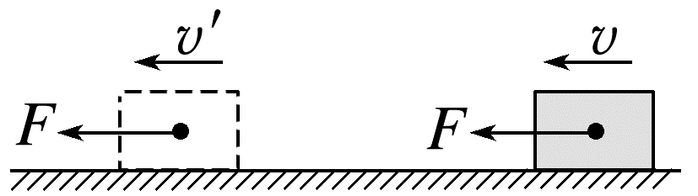

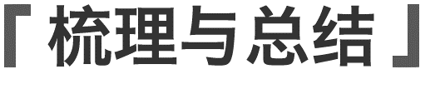
1.冲量
(1)定义：力与 的乘积。
(2)表达式：I＝ ，单位是 ，符号是 。
(3)对冲量的理解
①冲量I＝FΔt是反映力的作用对 的物理量，是 (填“状态量”或“过程量”)。
②冲量是 (填“标”或“矢”)量。恒力的冲量方向与力的方向相同。
2.动量定理
(1)内容：物体在一个过程中所受力的冲量等于它在这个过程始末的 。
(2)表达式：I＝ 或F(t'－t)＝ 。
(3)对动量定理的理解
物体在一个过程中所受力的冲量等于它在这个过程始末的 ，即I＝FΔt＝Δp。
①“力的冲量”指的是 的冲量，或者是各个力的冲量的 。
②动量定理反映了 是动量变化的原因。
③由FΔt＝Δp得F＝$\frac{Δp}{Δt}$，表示物体 等于它所受到的力。
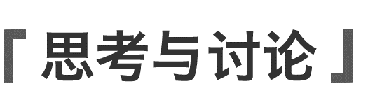
如果物体受到的外力是不断变化的，可以采用什么方法研究？动量定理是否还成立？此时表达式中的F应如何理解？

二、动量定理的基本应用
(一)用动量定理解释生活中的现象
1.有些轮船和码头常悬挂一些老旧轮胎，主要的用途是什么？请说出其中的道理。
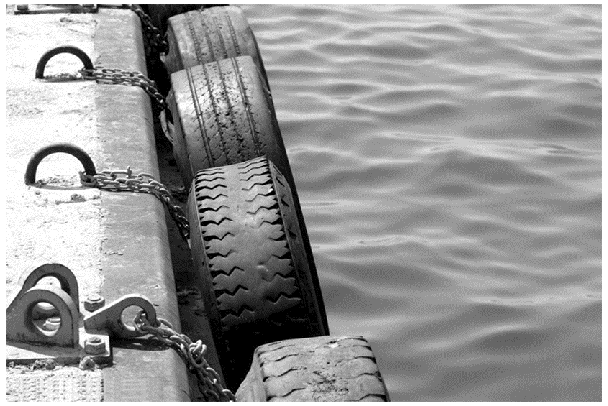

2.将同一个文具袋压在静止的水平纸带上，按照两种方式将纸带抽出(两次文具袋在纸带上的位置相同，一次缓慢抽拉，另一次快速抽拉)，观察纸带抽出时文具袋动量变化情况并说一说其中的道理。

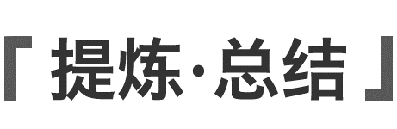
应用FΔt＝Δp分析实际问题时：
(1)Δp一定，Δt短则F ，Δt长则F ；
(2)F一定，Δt长则Δp ，Δt短则Δp 。
(3)若Δt一定，F大则Δp ，F小则Δp 。
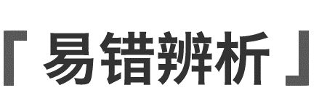
(1)击打钉子时，不用橡皮锤仅仅是因为橡皮锤太轻。( )
(2)跳远时，在沙坑里填沙，是为了减小冲量。( )
(3)从同样的高度落下的两个相同的玻璃杯，掉在水泥地上的玻璃杯动量变化量大，掉在草地上的玻璃杯动量变化量小。( )
(4)汽车的安全气囊是通过增大作用时间来减小平均作用力从而减少对司乘人员的伤害。( )
(二)动量定理的定量计算
例1 (来自教材)如图，用0.5 kg的铁锤钉钉子。打击前铁锤的速度为4 m/s，打击后铁锤的速度变为0，设打击时间为0.01 s，g取10 m/s²。
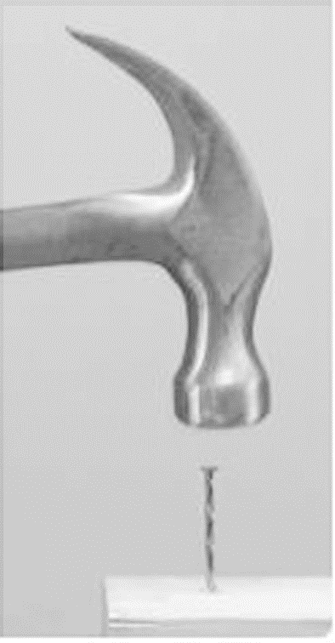
(1)不计铁锤所受的重力，铁锤钉钉子的平均作用力是多大？
(2)考虑铁锤所受的重力，铁锤钉钉子的平均作用力是多大？

拓展 请你分析一下，在计算铁锤钉钉子的平均作用力时，在什么情况下可以不计铁锤所受的重力。

应用动量定理计算的一般步骤：
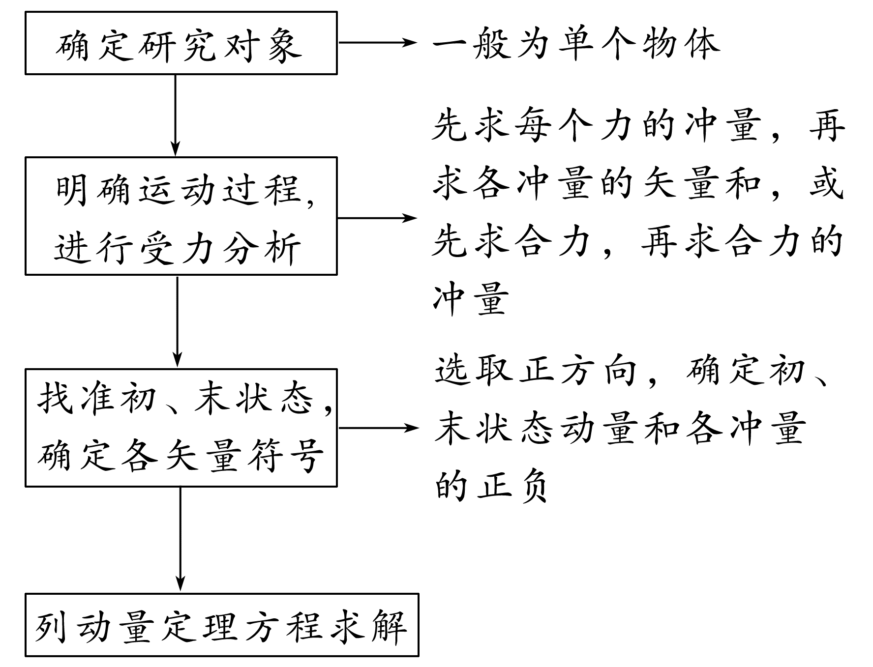

三、冲量的计算
例2 (2025·徐州市高二期中)如图所示，质量为m的物体在一个与水平方向成θ角的拉力F作用下，一直沿水平面向右做匀速直线运动，重力加速度为g。关于物体在时间t内所受力的冲量，下列说法正确的是( )
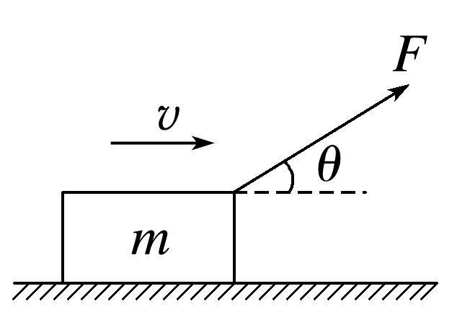
A.重力的冲量大小为mgt
B.物体所受合力的冲量为Ft
C.拉力F的冲量大小为Ftcos θ
D.摩擦力的冲量大小为Ftsin θ
拓展 在上述过程中，拉力F的冲量方向如何？

例3 一质量为2 kg的物块在合力F的作用下从静止开始沿直线运动，合力F随时间t变化的关系图像如图所示，则( )
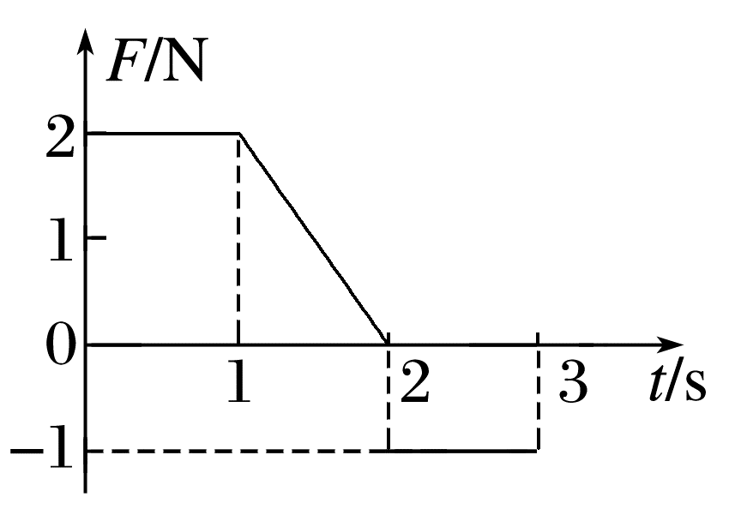
A.0~2 s时间内合力F对物块的冲量为4 N·s
B.2~3 s时间内合力F对物块的冲量为1 N·s
C.0~3 s时间内合力F对物块的冲量为2 N·s
D.3 s末物块的速度为2 m/s
1.冲量是过程量，要明确是哪一个力在哪一段时间内的冲量，与物体是否运动、在该力的方向上是否有位移无关。
2.求合力的冲量
(1)分别求出每一个力的冲量，再求各冲量的矢量和。
(2)如果各力的作用时间相同，可先求出各力的合力，再由I＝F_{合}Δt求合力的冲量。
3.求变力的冲量
(1)如图所示，若力F是变力，但力与时间成线性变化关系，则可用平均力求变力的冲量。
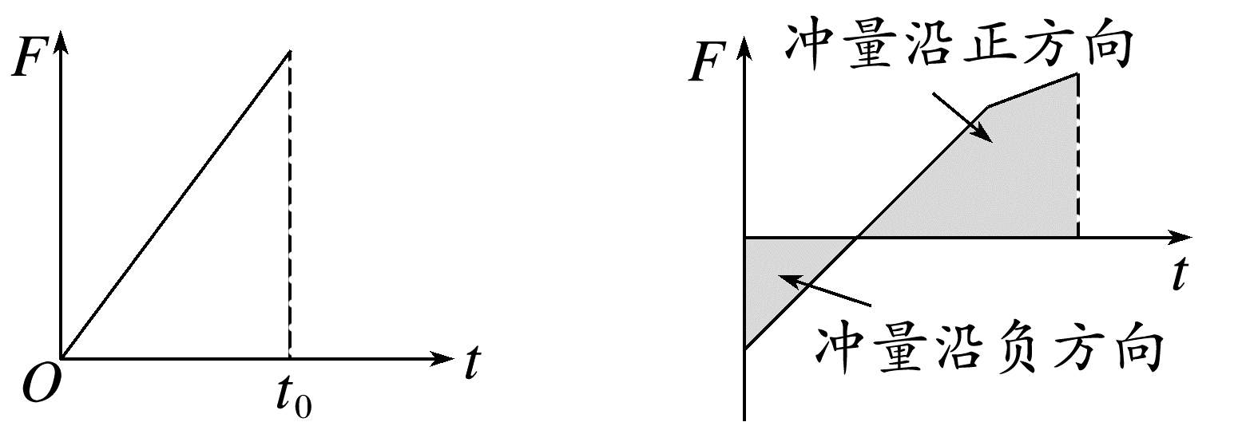
(2)若给出了力随时间变化的F－t图像，则图像与横坐标轴所围的面积表示力在这段时间内的冲量，需注意各部分面积对应力的冲量方向是否相同。
(3)利用动量定理求解：I＝Δp＝p'－p。

例4 (2024·宁波市高二期末)如图所示，颠球是足球运动中的一项基本功，若某次颠球中，颠出去的足球竖直向上运动之后又落回到原位置，设整个运动过程中不计足球所受阻力，以向上为正方向。下列说法正确的是( )
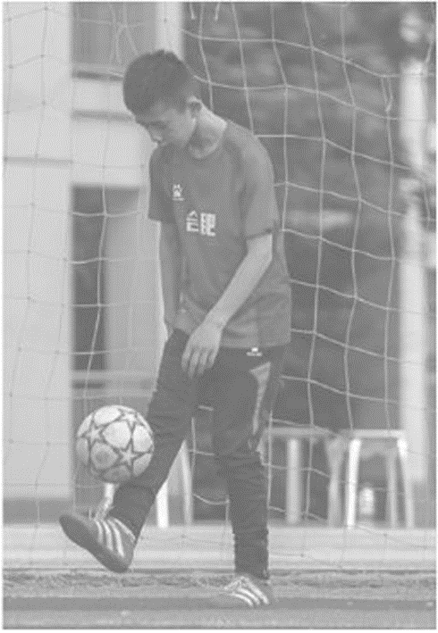
A.球从颠出到落回原位置的时间内，重力做的功不为零
B.球从颠出到落回原位置的时间内，重力的冲量为零
C.球上升阶段重力做功为正值
D.球下降阶段重力的冲量为负值
冲量和功的比较
 | 定义式 | 矢标性 | 意义
冲量 | I＝F·t | 矢量，其正负表示方向与所选正方向相同或相反 | 冲量是力对时间的积累，是引起物体动量变化的原因
功 | W＝F·x，x为F方向的位移 | 标量，正负表示是动力做功还是阻力做功 | 功是力对空间的积累，是引起物体动能变化的原因
说明 | 某个力在一段时间内做的功为零时，力的冲量不为零。一对作用力和反作用力的冲量大小一定相等，方向一定相反，但它们所做的功大小不一定相等，符号也不一定相反

答案精析
一、
加速度a＝$\frac{v^{'}-v}{Δt}$，根据牛顿第二定律F＝ma，则有F＝m$\frac{v^{'}-v}{Δt}＝\frac{{mv}^{'}-mv}{Δt}＝\frac{p^{'}-p}{Δt}＝\frac{Δp}{Δt}$，即FΔt＝Δp。
梳理与总结
1.(1)力的作用时间 (2)FΔt
牛秒 N·s (3)①时间的累积效应 过程量 ②矢
2.(1)动量变化量 (2)p'－p mv'－mv (3)动量变化量
①合力 矢量和 ②合力的冲量
③动量的变化率
思考与讨论
如图所示，可采用微元法，结合图像来进行研究可知，整个过程中动量定理依然成立。式中的F应该理解为变力在作用时间内的平均值。
二、
(一)
1.船靠岸时想停下，往往与码头发生相互作用，而悬挂一些老旧轮胎可以增大船与码头之间相互作用的时间，减小船和码头间的作用力，起到缓冲保护的作用。
2.纸带和文具袋间的摩擦力是一定的，快速抽拉时纸带对文具袋摩擦力的作用时间更短，由动量定理可知，该过程中文具袋的动量变化较小，而缓慢抽拉过程中作用时间较长，文具袋的动量变化较大。
提炼·总结
(1)大 小 (2)大 小
(3)大 小
易错辨析
(1)× (2)× (3)× (4)√
(二)
例1 (1)200 N (2)205 N
解析 (1)若不计铁锤所受的重力，设该钉子对铁锤的平均作用力大小为F，以向上为正方向，根据动量定理有FΔt＝0－mv，解得F＝200 N。由牛顿第三定律知铁锤钉钉子的平均作用力大小为200 N。
(2)若考虑铁锤所受的重力，则有(F'－mg)Δt＝0－mv，解得F'＝205 N。由牛顿第三定律知铁锤钉钉子的平均作用力大小为205 N。
拓展 当打击时间很短时，可以不计铁锤所受的重力。
三、
例2 A [由冲量的定义可知重力的冲量大小I_{G}＝mgt，A正确；物体做匀速直线运动，故合力为0，则合力的冲量为0，B错误；拉力F的冲量大小I_{F}＝Ft，C错误；由平衡条件可得摩擦力的大小F_{f}＝Fcos θ，则摩擦力的冲量大小为I_{f}＝F_{f}t＝Ftcos θ，D错误。]
拓展 拉力F的冲量方向与F方向相同，与水平方向成θ角斜向右上。
例3 C [由题图可知，0~2 s时间内合力F对物块的冲量为I₁＝$\frac{1}{2}$×(1＋2)×2 N·s＝3 N·s，故A错误；由题图可知，2~3 s时间内合力F对物块的冲量为I₂＝(－1)×1 N·s＝－1 N·s，故B错误；由题图可知，0~3 s时间内合力F对物块的冲量为I₃＝I₁＋I₂＝2 N·s，故C正确；由动量定理I₃＝mv－0，可得v＝1 m/s，D错误。]
例4 D [球从颠出到落回原位置的时间内，球的位移为零，根据W＝mgx可知重力做的功为零，A错误；由冲量定义I＝Ft，球从颠出到落回的时间内，重力的冲量为重力乘以时间，大小不为零，B错误；球上升阶段，重力竖直向下，球的位移向上，重力的方向和位移方向相反，重力做负功，C错误；重力方向与规定的正方向相反，重力为负，根据I＝Ft可知球下降阶段重力的冲量为负值，D正确。]

